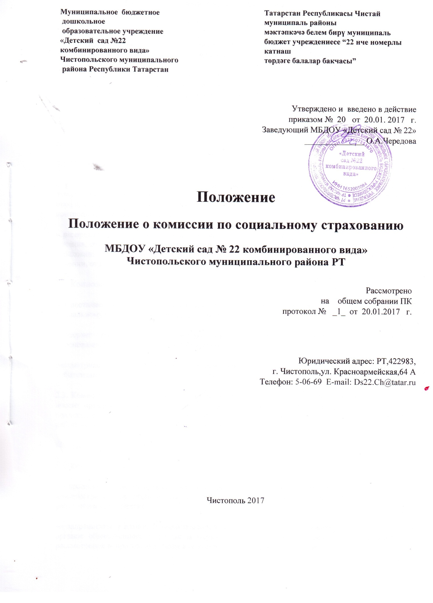

Положение о комиссии по социальному страхованию
I. Общие положения
1.1. В ДОО, где число работников менее 100 человек, функции комиссии по социальному страхованию может выполнять уполномоченный по социальному страхованию.
Члены комиссии по социальному страхованию избираются из числа представителей администрации, работников и членов ПК (трудового коллектива) на общем собрании трудового коллектива (ПК) . В таком же порядке избирается уполномоченный по социальному страхованию.
Комиссии в структурных подразделениях предприятия осуществляют свою деятельность на основании общего Положения о комиссии предприятия.
II. Функции комиссии
2.1. Комиссия решает вопросы:
о расходовании средств социального страхования, предусмотренных на санаторно-курортное лечение и отдых работников и членов их семей, в том числе на частичное содержание санаториев-профилакториев, санаторных и оздоровительных лагерей для детей и юношества; осуществляет контроль за их использованием;
о распределении, порядке и условиях выдачи застрахованным путевок для санаторно-курортного лечения, отдыха, лечебного (диетического) питания, приобретенных за счет средств социального страхования; ведет учет работников и членов их семей, нуждающихся в санаторно-курортном лечении, отдыхе, лечебном (диетическом) питании.
2.2. Комиссия:
осуществляет контроль за правильным начислением и своевременной выплатой пособий по социальному страхованию администрацией предприятия;
проверяет правильность определения администрацией предприятия права на пособие, обоснованность лишения или отказа в пособии;
рассматривает спорные вопросы по обеспечению пособиями по социальному страхованию между работниками и администрацией предприятия.
2.3. Комиссия проводит анализ использования средств социального страхования на предприятии, вносит предложения администрации и профсоюзам (иным уполномоченным органам трудового коллектива) предприятия о снижении заболеваемости, улучшении условий труда, оздоровлении работников и членов их семей и проведении других мероприятий по социальному страхованию.
III. Права и обязанности комиссии
3.1. Комиссия вправе:
—- проводить проверки правильности назначения и выплаты пособий по социальному страхованию администрацией предприятия как по собственной инициативе, так и по заявлениям (жалобам) работников предприятия;
— запрашивать у администрации предприятия, органов государственного надзора и контроля и органов общественного контроля за охраной труда материалы и сведения, необходимые для рассмотрения вопросов, входящих в ее компетенцию, и выносить соответствующие решения;
— принимать участие в выяснении администрацией предприятия, органами государственного надзора и контроля и органами общественного контроля за охраной труда обстоя​тельств несчастных случаев на производстве, в быту, в пути на работу или с работы и др.;
участвовать в проведении органами Фонда социального страхования Российской Федерации ревизий (проверок) в целях осуществления контроля за правильным и рациональным расходованием средств социального страхования;
обращаться в отделение (филиал отделения) Фонда социального страхования Российской Федерации, зарегистрировавшее страхователя, при возникновении спора между комиссией и администрацией предприятия, а также в случаях неисполнения администрацией предприятия решений комиссии;
получать в отделении (филиале отделения) Фонда нормативные акты и необходимую информацию по вопросам, входящим в ее компетенцию;
проходить обучение по вопросам социального страхования, организуемое отделением (филиалом отделения) Фонда;
вносить в отделение (филиал отделения) Фонда предложения по организации работы по социальному страхованию в ДОО;
3.2. Комиссия обязана:
в случае установления нарушений действующего законодательства по социальному страхованию информировать администрацию ДОО, отделение (филиал отделения) Фонда;
представлять материалы о работе комиссии по запросам отделения (филиала отделения) Фонда;
-— представлять общему собранию трудового коллектива (ПК) и администрации ДОО отчет о своей деятельности не реже одного раза в год и по истечении срока полномочий;
— рассматривать в 10-дневный срок заявления (жалобы) работников ДОО по вопросам социального страхования.
IV. Порядок работы комиссии
Комиссия избирается на срок от 1 до 3-х лет. Члены комиссии могут быть переизбраны до истечения срока полномочий решением общего собрания трудового коллектива (ПК).
Из числа членов комиссии большинством голосов избирается председатель комиссии.
Заседания комиссии проводятся по мере необходимости, но не реже одного раза в квартал. Решения комиссии (уполномоченного) по социальному страхованию оформляются протоколом.
РЕКОМЕНДАЦИИ
ПО ОРГАНИЗАЦИИ РАБОТЫ КОМИССИИ
ПО СОЦИАЛЬНОМУ СТРАХОВАНИЮ
Типовое положение о комиссии принято Фондом социального страхования РФ сравнительно недавно, поэтому практика их создания и организации работы полностью не сложилась. Положение, поскольку оно является типовым, не устанавливает жестких рамок в организации работы. Более конкретно функции и обязанности комиссии должны устанавливаться положениями самих предприятий.
В процессе разработки положений о комиссии, их создания и работы возникают некоторые вопросы, на которые необходимо ответить.
Прежде всего о формировании комиссии. Члены комиссии, ее численный состав и нормы представительства от администрации, трудового коллектива, профсоюзной организации, срок полномочий, порядок принятия решений утверждается самим трудовым коллективом на общем собрании (ПК).
Типовое положение позволяет вводить. В состав комиссии работников любых профессий, однако практика показывает, что для квалифицированной работы комиссии в ее составе необходимы специалисты: работники бухгалтерской службы, юристы, экономисты, медицинские работники.
Нередко возникает вопрос о том, может ли быть председателем комиссии председатель профкома предприятия. Безусловно, может. Во многих случаях это может быть полезно, поскольку профсоюзные работники имеют опыт работы по социальному страхованию.
По Типовому положению комиссия участвует в выяснении обстоятельств несчастных случаев с работниками. Целесообразно это участие проводить в форме непосредственного выяснения обстоятельств несчастных случаев совместно с администрацией.
На предприятиях, где число работников менее 100, функции комиссии выполняет уполномоченный по социальному страхованию.
Поскольку уполномоченный по социальному страхованию решений о назначении пособия по социальному страхованию не принимает, содержание «освобожденного» уполномоченного нецелесообразно.

Приложение
(Примерная форма)
Журнал учета нуждающихся
в санаторно-курортном лечении и отдыхе
______________________________________________________________
(предприятие)
на 200 _ год
№№  п/п | Фамилия,  Имя,  отчество | Должность,  место  работы | Заболева-ние | Рекомендуемые курорты (время лечения по медицинской справке) | Дата постановки на учет | Выданапутевка | Примечание
1 | 2 | 3 | 4 | 5 | 6 | 7 | 8
Приложение №2
(Примерная форма)
Выписка из протокола №___________________________________
Заседание комиссии по социальному страхованию
______________________________________________________________________________
(предприятия)
Избрано в состав комиссии:
Присутствовали:
СЛУШАТЕЛИ: Распределение путевок в санатории, дома отдыха, санатории-профилактории, диетпитание за счет средств социального страхования.
ПОСТАНОВИЛИ: Выделить путевки за счет средств социального страхования следующим работникам:
№ п/п | Ф.И.О. | Должность | № путевки | Стоимость путевки | С какой оплатой
1 | 2 | 3 | 4 | 5 | 6
Председатель комиссии:
Примечание: Данная выписка представляется в бухгалтерию предприятия
Приложение №3
(Примерная форма)
Выписка из протокола №___________________________________
Заседание комиссии по социальному страхованию
______________________________________________________________________________
(предприятия)
Избрано в состав комиссии:
Присутствовали:
СЛУШАТЕЛИ: заявление_________________________________________________________
Об оплате проезда в санатории за счет средств государственного социального страхования.
ПОСТАНОВИЛИ: Оплатить_______________________________________________________
________________________________________________________________ проезд в санаторий
(должность)
________________________________________________________________________________
(наименование курорта)
в сумме__________________________________________________________________________
(прописью)
по путевке № ____ с «______»________________________ 200___г.
предоставленной за счет средств государственного социального страхования.
Председатель комиссии
по социальному страхованию _____________________________________
Приложение №3
(Примерная форма)
Журнал учета листков нетрудоспособности
________________________________________________________
предприятия (цеха, отдела)
Дата регистрации л/нетруд. | Фамилия, имя, отчество | Таб. № должность | Листок нетрудоспособности |  |  | Кол-во рабочих дней | Стаж, размер пособия | Примечание
Дата регистрации л/нетруд. | Фамилия, имя, отчество | Таб. № должность | Серия, номер | Дата |  |  | Стаж, размер пособия | Примечание
 |  |  |  | начало | окончание |  |  | Примечание
1 | 2 | 3 | 4 | 5 | 6 | 7 | 8 | 9
Приложение №5
(Примерная форма)
Выписка из протокола №___________________________________
Заседание комиссии по социальному страхованию
______________________________________________________________________________
(предприятия)
Избрано в состав комиссии:
Присутствовали:
СЛУШАТЕЛИ: О возмещении средств, выплаченных по листкам нетрудоспособности, связанной с несчастными случаями с работниками предприятия в ______ квартале 200____г., последовавшими по вине предприятия.
__________________________________________________________________________________
ПОСТАНОВИЛИ: Отнести за счет предприятия суммы, выплаченные по листкам нетрудоспособности работникам, с которыми произошли несчастные случаи в связи с нарушениями администрацией действующих правил охраны труда и техники безопасности.
№ п/п | Фамилия,  имя,  отчество. | Дата, номер акта ф. Н-1 | Кол-во дней нетрудоспособности | Сумма, выплаченная по листку нетрудоспособности
1
2
3
И т.д.
Итого: руб.
Общая сумма (прописью)
_____________________________________________________________________________ руб.
Предложить администрации перечислить на текущий счет соцстраха № ______________ в__________________________________________________________________________________
(наименование банка)
не позднее _______________ с последующим отражением указанной суммы в строке 6 таблицы 3 расчетной ведомости по средствам Фонда социального страхования РФ ф. 4 за _____ 200__ г.
Председатель комиссии


